INFORME estadístico
DICIEMBRE 2023

FUNDACIÓN PARA LAS RELACIONES LABORALES DE CANTABRIA
Enero 2024
INDICE:

EVOLUCIÓN MENSUAL REGISTRO EXPEDIENTES 5 ÚLTIMOS AÑOS 3
EVOLUCIÓN ANUAL REGISTRO EXPEDIENTES 3
RESULTADOS DE MEDIACIONES REALIZADAS POR AÑO 4
ANALISIS DE LA EVOLUCIÓN DE RESULTADOS EN LA SERIE HISTÓRICA DE LOS ÚLTIMOS 5 AÑOS (2019-2023**) 4
RESULTADOS DE EXPEDIENTES EN EL PERIODO ANALIZADO 6
RESULTADOS MEDIACIONES CON MEDIACIÓN EFECTIVA 6
PROMEDIO EXPEDIENTES REGISTRADOS POR DÍA HÁBIL 7
EVOLUCIÓN Nº CONFLICTOS COLECTIVOS REGISTRADOS EN PERIODO 2003-2023 8
RESULTADOS SOBRE REUNIONES EN MEDIACIONES COLECTIVAS CERRADAS A LA FECHA DEL INFORME 8

EVOLUCIÓN MENSUAL REGISTRO EXPEDIENTES 5 ÚLTIMOS AÑOS
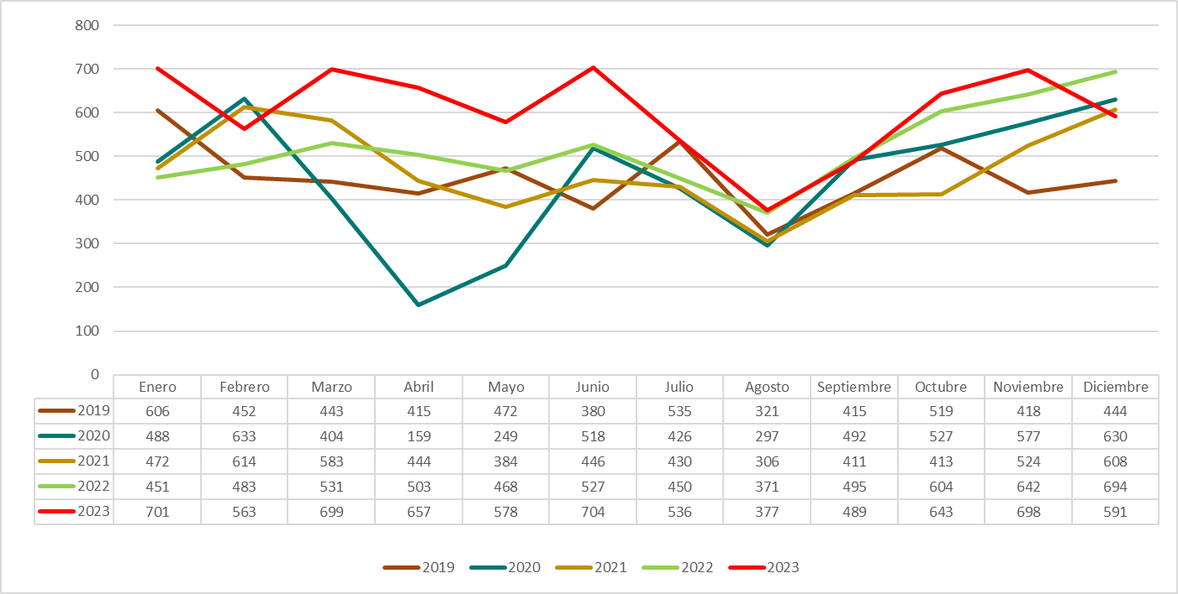
A partir del Ejercicio 2021 se ha tomado el criterio de no acumular subjetivamente aquellas reclamaciones que no cumplan los requisitos que estrictamente faculten la acumulación. Para poder comparar cantidades de los distintos ejercicios, habría que incrementar en un 14% los expedientes de los ejercicios 2020 y anteriores.
EVOLUCIÓN ANUAL REGISTRO EXPEDIENTES

(*) En los años 2019 y 2020 se ha añadido una columna (desaplicación de acumulación) que refleja los datos de expedientes que debieran haberse registrado si eliminamos el efecto de la acumulación subjetiva de los mismos que se aplicaba hasta el año 2021.

RESULTADOS DE mediaciones realizas POR AÑO
Año | Con Acuerdo |  | Sin Acuerdo |  | Sin Efecto |  | Archivo |  | Total
2019 | 1831 | 33,78% | 2206 | 40,70% | 1160 | 21,40% | 223 | 4,11% | 5420
2020 | 1400 | 27,06% | 2390 | 43,98% | 1361 | 24,75% | 249 | 4,20% | 5400
2021 | 1603 | 30,35% | 2424 | 45,89% | 1066 | 20,18% | 189 | 3,58% | 5282
2022 | 1733 | 28,32% | 2700 | 44,12% | 1542 | 25,20% | 145 | 2,37% | 6120
2023 | 2118 | 28,95% | 3368 | 46,04% | 1524 | 20,83% | 305 | 4,17% | 7315

A fecha 31/12/2021, se han registrado 5635 expedientes totales y de ellos se han cerrado 5282. La información refleja la actividad de mediación en el año, lo que supone un cambio de criterio respecto de la información de ejercicios anteriores. Este cambio implica que expedientes registrados en 2021, y mediados en 2022, serán informados en las estadísticas del 2022; por otro lado, los expedientes registrados en 2020 y cerrados en 2021 constan en los datos estadísticos del 2020, lo que conlleva una aparente menor actividad de mediación. En el año 2022 queda consolidada la información según el nuevo criterio adoptado.

ANALISIS DE LA EVOLUCIÓN DE RESULTADOS EN LA SERIE HISTÓRICA DE LOS ÚLTIMOS 5 AÑOS (2019-2023**)
2019
 | Con Avenencia | Sin Avenencia | Sin Efecto | Archivo | Total
Colectivo | 26 | 101 | 19 | 8 | 154
Individual | 1805 | 2105 | 1141 | 215 | 5266
Total | 1831 | 2206 | 1160 | 223 | 5420
2020
 | Con Avenencia | Sin Avenencia | Sin Efecto | Archivo | Total
Colectivo | 21 | 91 | 12 | 12 | 136
Individual | 1379 | 2299 | 1349 | 237 | 5264
Total | 1400 | 2390 | 1361 | 249 | 5400
2021
 | Con Avenencia | Sin Avenencia | Sin Efecto | Archivo | Total
Colectivo | 20 | 129 | 14 | 10 | 173
Individual | 1583 | 2295 | 1052 | 179 | 5109
Total | 1603 | 2424 | 1066 | 189 | 5282
2022
 | Con Avenencia | Sin Avenencia | Sin Efecto | Archivo | Total
Colectivo | 22 | 127 | 17 | 9 | 175
Individual | 1711 | 2573 | 1525 | 136 | 5945
Total | 1733 | 2700 | 1542 | 145 | 6120
2023
 | Con Avenencia | Sin Avenencia | Sin Efecto | Archivo | Total
Colectivo | 34 | 125 | 16 | 13 | 188
Individual | 2084 | 3243 | 1508 | 292 | 7127
Total | 2118 | 3368 | 1524 | 305 | 7315

(**) A partir del Ejercicio 2021 se ha tomado el criterio de no acumular subjetivamente aquellas reclamaciones que no cumplan los requisitos que estrictamente faculten la acumulación. Para poder comparar cantidades de los distintos ejercicios, habría que incrementar en un 14% los expedientes de los ejercicios 2020 y anteriores.
RESULTADOS de EXPEDIENTES EN EL PERIODO ANALIZADO

La gráfica recoge los porcentajes de resultados de los expedientes cerrados a 31 de diciembre de 2023

RESULTADOS MEDIACIONES CON MEDIACIÓN EFECTIVA
AÑO | TOTAL  MEDIACIONES | MEDIACIONES CON COMPARECENCIA  (*Se excluyen Sin Efecto y Archivos y en trámite)
AÑO | TOTAL  MEDIACIONES | PORCENTAJE SOBRE TOTAL | CON  ACUERDO | SIN  ACUERDO
2019 | 5420 | 74,58% | 45,36% | 54,64%
2020 | 5400 | 70,19% | 36,94% | 63,06%
2021 | 5282 | 76,24% | 39,81% | 60,19%
2022 | 6120 | 72,43% | 39,09% | 60,91%
2023 | 7315 | 75,00% | 38,61% | 61,39%

PROMEDIO EXPEDIENTES REGISTRADOS POR DÍA HÁBIL

MES | Colectivo | Individual | Total General | Días Hábiles | Promedio
ENERO | 17 | 684 | 701 | 21 | 33
FEBRERO | 18 | 545 | 563 | 20 | 28
MARZO | 24 | 675 | 699 | 23 | 30
ABRIL | 12 | 645 | 657 | 18 | 37
MAYO | 20 | 558 | 578 | 22 | 26
JUNIO | 14 | 690 | 704 | 22 | 32
JULIO | 7 | 529 | 536 | 19 | 28
AGOSTO | 9 | 368 | 377 | 21 | 18
SEPTIEMBRE | 9 | 480 | 489 | 20 | 24
OCTUBRE | 10 | 633 | 643 | 21 | 31
NOVIEMBRE | 15 | 683 | 698 | 21 | 33
DICIEMBRE | 14 | 577 | 591 | 18 | 33
Total | 169 | 7067 | 7236 |  | 29

EVOLUCIÓN Nº CONFLICTOS COLECTIVOS REGISTRADOS EN PERIODO 2003-2023
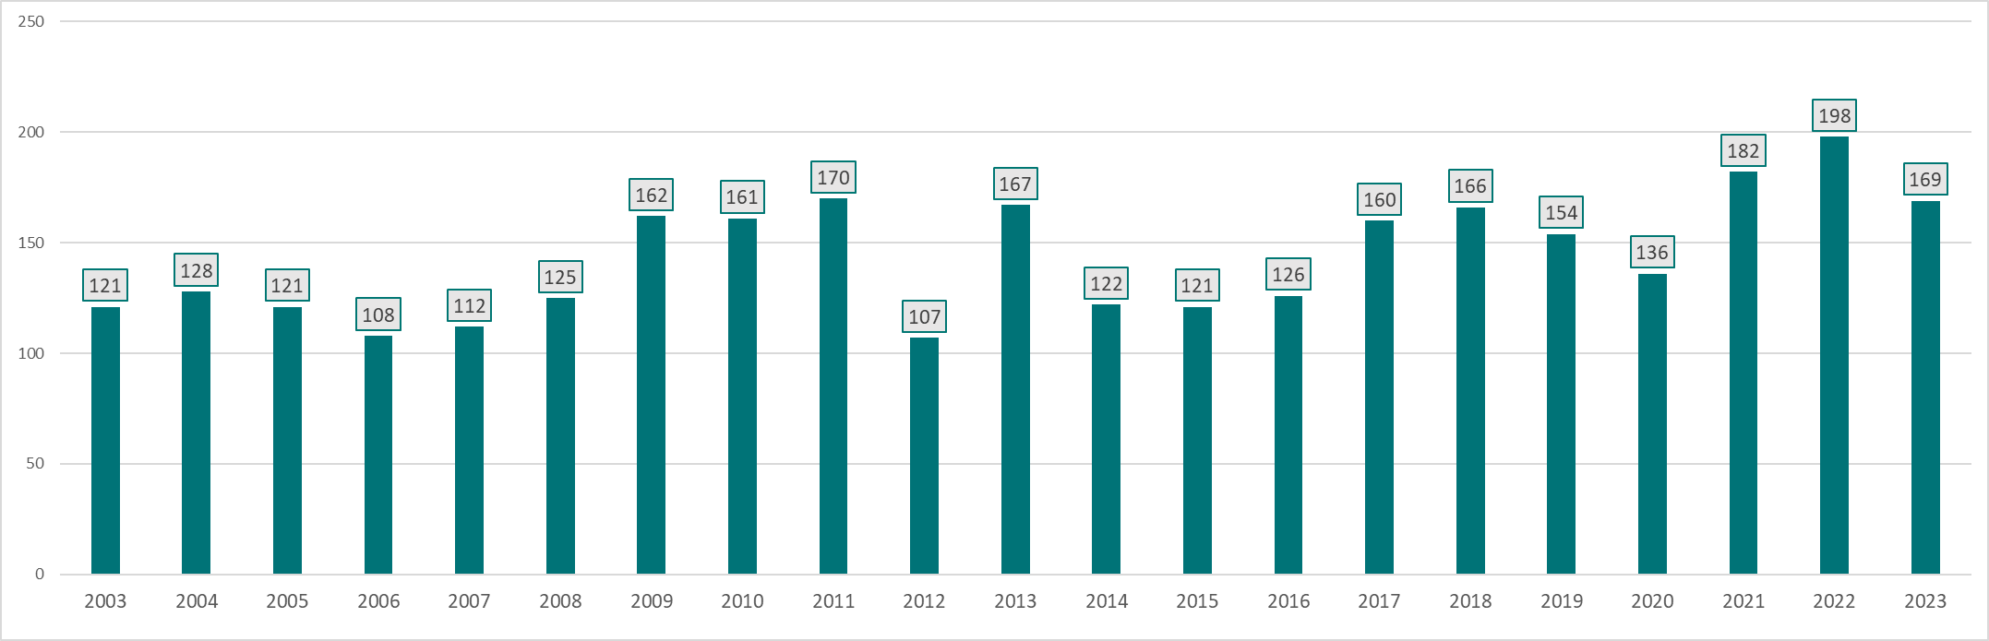

RESULTADOS SOBRE REUNIONES EN MEDIACIONES COLECTIVaS CERRADAS A LA FECHA DEL INFORME

